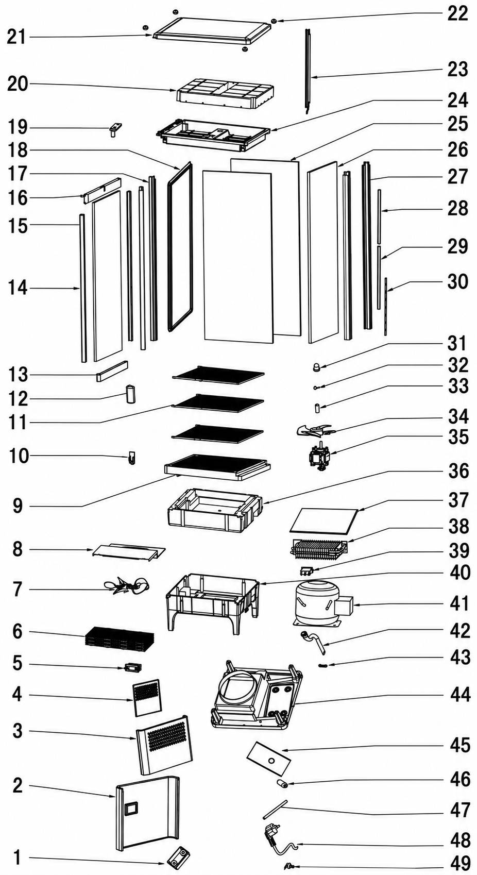
Item | FHE Part Code | Description
1 | 2.02.01.13 | Base Feet
2 | 2.02.01.07 | Front Base Panel
3 | 2.02.01.79 | Rear Base Panel
4 | 2.02.01.80 | Side Panel
5* | 2.01.03.01 | Digital Temperature Controller
6* | 2.01.08.02 | Condenser
7 | 2.01.02.53 | Condenser Fan Blade
8 | 2.02.01.10 | Evaporator Protection Panel
9 | 2.02.01.06 | Vent Tray
10 | 2.02.01.19 | Shelf Holder
11* | 2.03.01.01 | Shelf
12* | 2.02.01.05 | Door Handle
13 | 2.02.01.03 | Bottom Door Frame
14 | 2.02.01.81 | Left and Right Door Frame
15* | 2.04.01.32 | Complete Glass Door
16 | 2.02.01.04 | Top Door Frame
17 | 2.02.01.77 | Front Trim
18* | 2.05.07.12 | Door Gasket
19 | 2.03.01.04 | Top Trim
20 | 2.05.02.07 | Lamp Support
21 | 2.02.01.01 | Top Cover
22 | 2.02.01.18 | Screw Cover
23* | 2.01.04.70 | TOP LED Lighting
24 | 2.02.01.02 | Lamp Cover
25* | 2.04.01.29 | Side Glass
26* | 2.04.01.30 | Back Glass
27 | 2.02.01.78 | Rear Trim
28 | 2.03.01.20 | Side Trim
29 | 2.03.01.14 | Top & Bottom Stainless Steel Trim
30 | 2.03.01.02 | Top & Bottom Stainless Steel Trim Insert
31 | 2.02.01.20 | Bushing

Item | FHE Part Code | Description
32 | 2.03.01.06 | Steel Ball
33 | 2.03.01.05 | Door Pivot Pin
34 | 2.01.02.54 | Evaporator Fan Blade
35* | 2.01.02.02 | Fan Motor
36 | 2.05.02.06 | Evaporator Foam Base
37 | 2.02.01.17 | Evaporator Tray
38* | 2.01.09.03A | Evaporator
39* | 2.01.07.01 | Switch
40 | 2.02.01.32 | Plastic Base
41* | 2.01.01.32 | Inverter Compressor DZ120V1C
42 | 2.02.03.102 | Water Pipe
43 | 2.02.03.21 | Terminal Block
44 | 2.02.01.12 | Plastic Fan Guard
45 | 2.03.03.10 | Fan Motor Mounting Plate
46 | 2.01.10.01 | Dry Filter
47 | 2.01.13.02 | Charging Tube
48 | 2.01.06.37 | Power Cord
49* | 2.06.08.02 | Key

*Wearable parts

